Guida utente
Il sito presenta tre pagine principali, accessibili dal menu a sinistra:
- Homepage: Una landing page introduttiva.
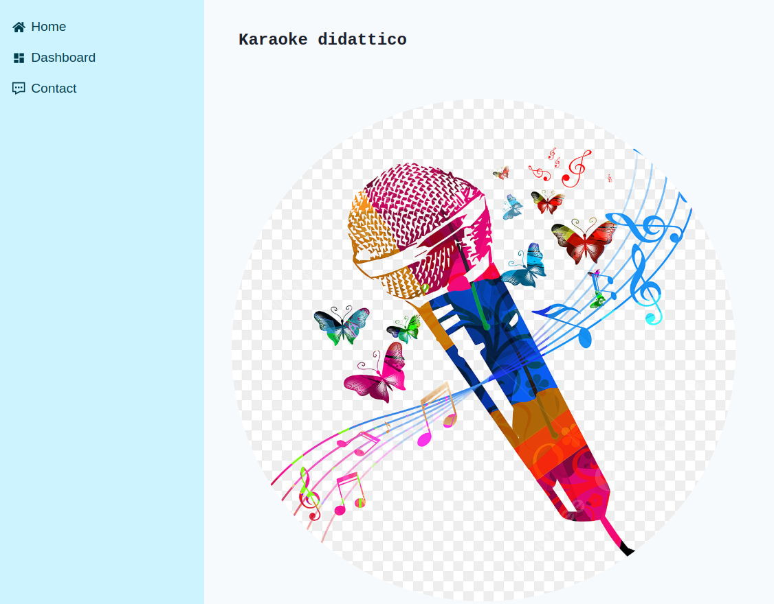
- Contatti: Trovi la tua e-mail per eventuali comunicazioni.
- Dashboard: Contiene un elenco di canzoni da scaricare o cantare.
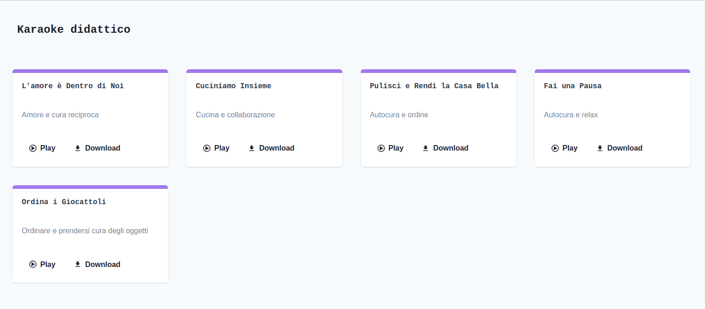
Quando canti, accetta l'uso del microfono per il controllo della pronuncia con il pulsante consenti durante la visita al sito.
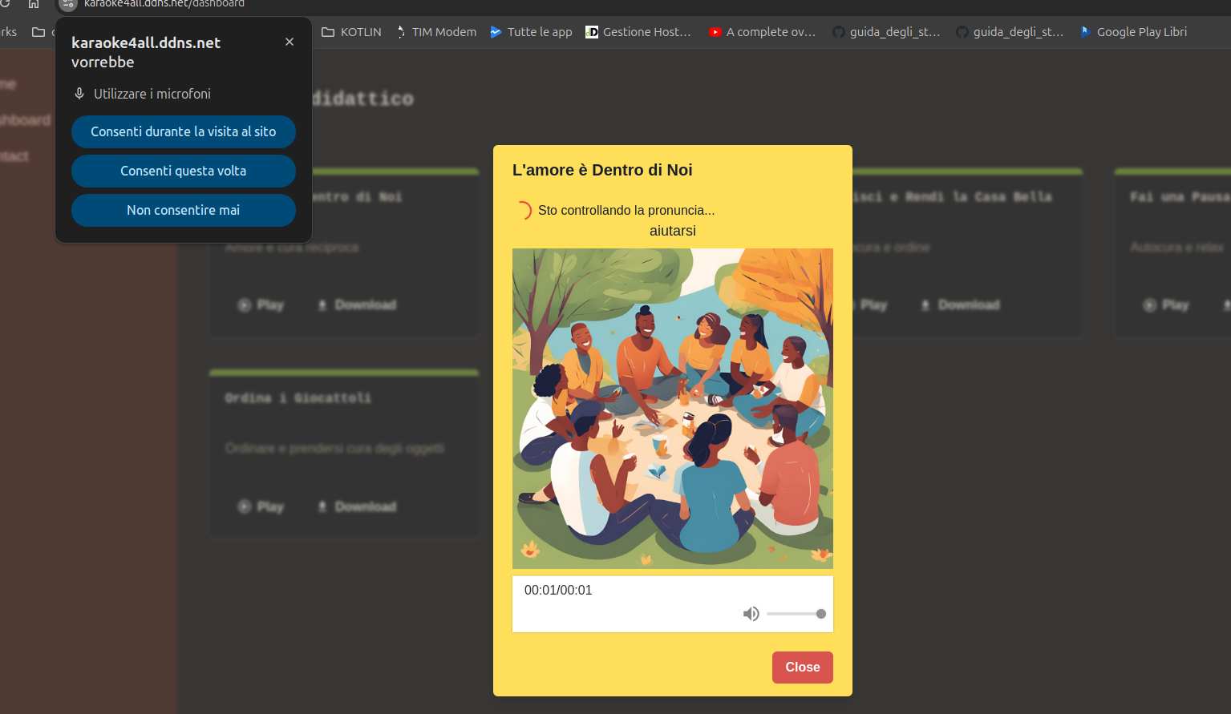
Nella parte educativa, ripeti la parola sentita quando il sistema ti dice che sta controllando la pronuncia: se la parola non è ripetuta perfettamente, il sistema ti dirà comunque che hai fatto bene con un tick verde. Poi, puoi cantare la canzone con le parole apprese, aiutandoti con le immagini per ricordare le frasi da dire.
Puoi anche regolare il volume con lo slider o chiudere la riproduzione con il pulsante close.

